# Glossário

|  |  |
| --- | --- |
| **Nome/Termo** | **Descrição** |
| API | Interface de Programação de Aplicações (do inglês ***A****pplication* ***P****rogramming* ***I****nterface*) |
| Data Final | Data e hora de conclusão de uma reserva. |
| Data Inicial | Data e hora de início de uma reserva. |
| Parque de Estacionamento | Parque de estacionamento |
| Plataforma | Aplicação Web desenvolvida para a gestão de parques |
| Reserva Ativa | Reserva de um lugar de estacionamento cujo data final ainda não foi ultrapassada |
| Sistema | Definição genérica para um software, ou parte |
| Sistema Externo | Definição genérica para um software, ou parte, externo à empresa |
| Utilizador | Utilizador registado na plataforma |
| Utilizador não registado | Utilizador não registado na plataforma (anónimo) |

# API - Application Programming Interface

## User Stories

|  |  |  |  |
| --- | --- | --- | --- |
| **User Story** | **As a**  **<type of user>** | **I want to**  **<perform some task>** | **So that I can**  **<achieve some goal>** |
| 1 | Plataforma externa | Obter lugares disponíveis para determinada data/hora de início e fim | Conseguir estacionar no parque pretendido |
| 2 | Plataforma externa | Fazer uma reserva | Conseguir atualizar o estado de funcionamento do parque em determinado momento |
| 3 | Gestor do Parque | Fazer operações CRUD sobre os lugares existentes | Aumentar/diminuir a oferta e/ou corrigir erros |

## Use Cases (Casos de Uso)

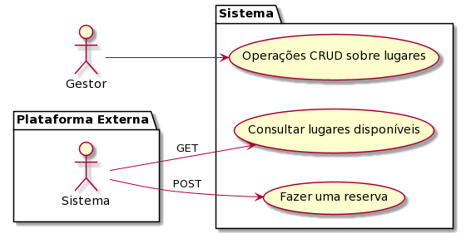

### ^ Diagrama de Casos de Uso ^

### UC1 – Disponibilizar lugares disponíveis (GET)

#### Formato completo

**Actor primário:** Plataforma externa

**Partes interessadas:** Gestor do parque; Utilizador do parque (Plataforma central e Concorrência)

**Pré-condições:** n/d

**Pós-condições:** Ter acesso aos lugares disponíveis para estacionamento;

**Cenário de sucesso principal (ou fluxo básico):**

1. Plataforma externa acede à informação disponibilizada pelo API;
2. API devolve lugares disponíveis para estacionamento.

**Extensões (ou fluxos alternativos):**

**Requisitos especiais:** n/d

**Tecnologia e Lista de Variações dos Dados:**

**Frequência de Ocorrência:** Diária

**Questões em aberto:**

#### SSD

### UC2 – Fazer uma reserva (POST)

#### Formato completo

**Actor primário:** Plataforma Externa

**Partes interessadas:** Utilizador do parque

**Pré-condições:** Estar registado na Plataforma

**Pós-condições:**

**Cenário de sucesso principal (ou fluxo básico):**

**Extensões (ou fluxos alternativos):**

**Requisitos especiais:** n/d

**Tecnologia e Lista de Variações dos Dados:**

**Frequência de Ocorrência:** Diária

**Questões em aberto:**

#### SSD

### UC3 – Efetuar a gestão dos lugares de estacionamento (CRUD)

#### Formato completo

**Actor primário:** Gestor do Parque

**Partes interessadas:**

**Pré-condições:**

**Pós-condições:**

**Cenário de sucesso principal (ou fluxo básico):**

**Extensões (ou fluxos alternativos):**

**Requisitos especiais:**

**Tecnologia e Lista de Variações dos Dados:**

**Frequência de Ocorrência:** Diária

**Questões em aberto:**

#### SSD

## Modelo de domínio

[inserir modelo de domínio completo]

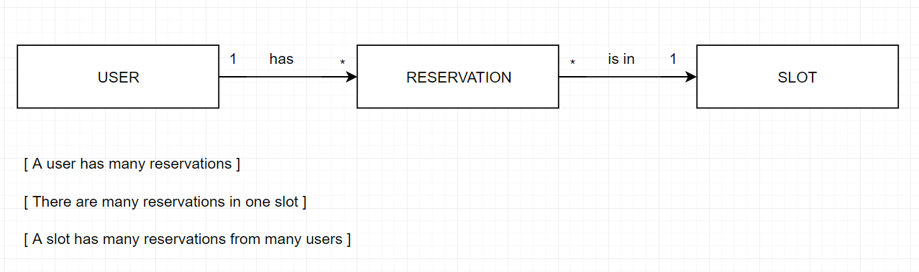

## Modelo de classes

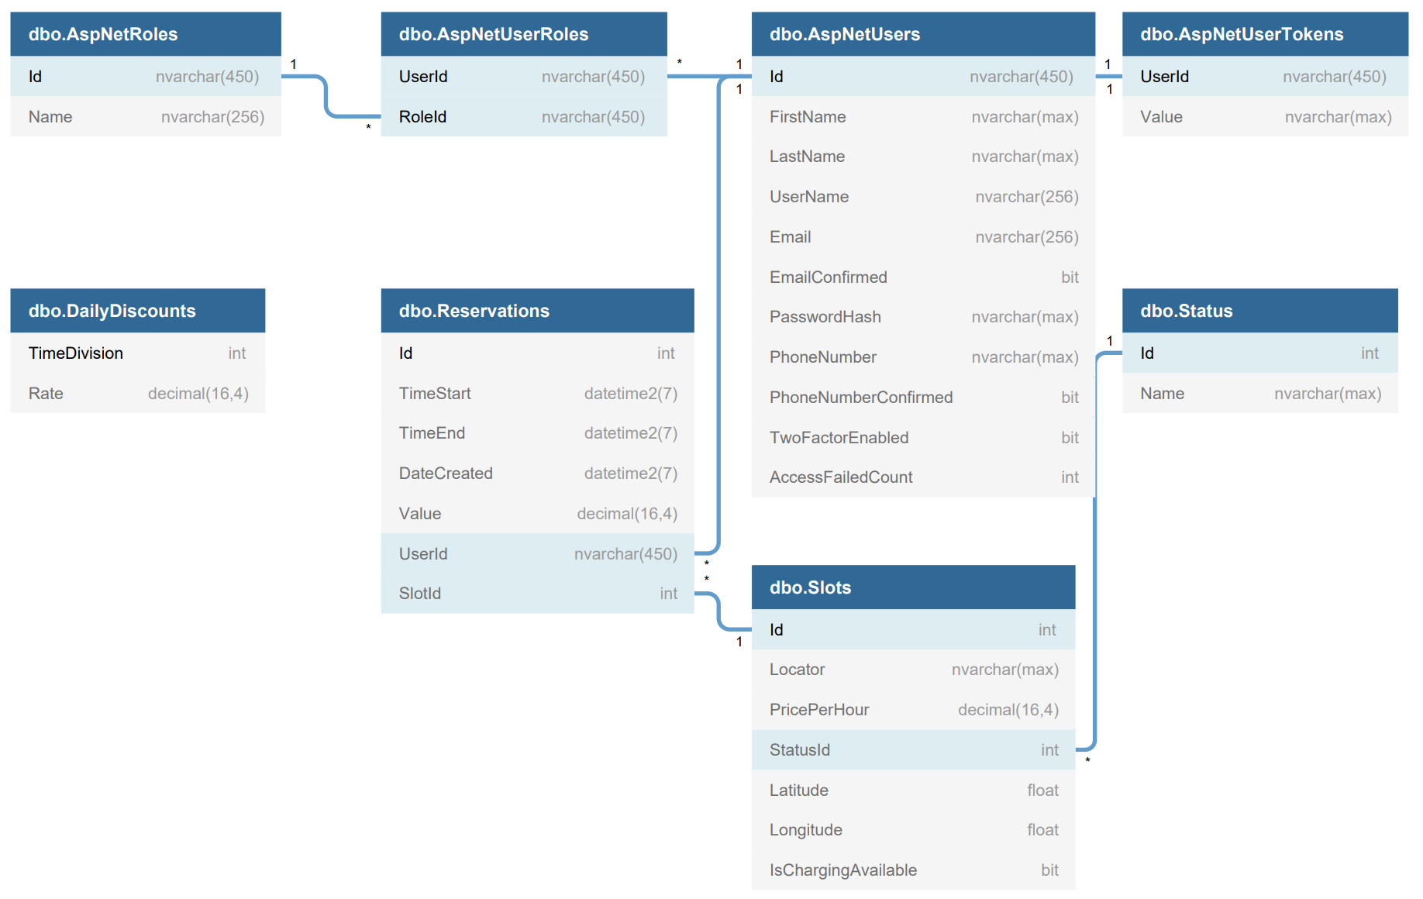

## Manual do utilizador para a API

### Reservations

#### **GET** /api /Reservations

#### **POST** /api /Reservations

#### **GET** /api /Reservations /{id}

#### **PUT** /api /Reservations /{id}

#### **DELETE** /api /Reservations /{id}

### Slots

#### **GET** /api /Slots

#### **POST** /api /Slots

#### **GET** /api /Slots /{id}

#### **PUT** /api /Slots /{id}

#### **DELETE** /api /Slots /{id}

#### **GET** /api /slots /availability /{start} /{end}

### User

#### **POST** /api /User /register

{

"firstName": "string",

"lastName": "string",

"username": "string",

"email": "string",

"password": "string"

}

#### **POST** /api /User /token

{

"email": "string",

"password": "string"

}

#### **POST** /api /User /addrole

{

"email": "string",

"password": "string",

"role": "string"

}

# Web Application

## User Stories

|  |  |  |  |
| --- | --- | --- | --- |
| **User Story** | **As a**  **<type of user>** | **I want to**  **<perform some task>** | **So that I can**  **<achieve some goal>** |
| 1 | Utilizador não registado | Registar-me na plataforma | Utilizar os serviços da plataforma, nomeadamente, poder reservar lugares de estacionamento. |
| 2 | Utilizador | Fazer uma reserva | Ter um lugar para guardar a minha viatura, ou uma viatura de um amigo. |
| 3 | Utilizador | Cancelar uma reserva | Não ter que pagar por um serviço que não vou utilizar, seja porque fiz uma reserva errada, ou porque já não necessito da reserva. |
| 4 | Utilizador | Colocar a minha reserva, que não vou utilizar, em subaluguer | Permitir outros utilizarem a minha reserva, uma vez que eu não a vou utilizar e, eventualmente, receber um valor monetário por essa utilização. |

## Use Cases (Casos de Uso)

### Diagrama de Casos de Uso

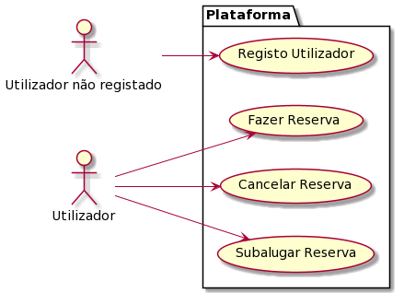

### UC1 – Utilizador efetua o registo na plataforma

#### Formato completo

**Actor primário:** Utilizador;

**Partes interessadas:**

* Utilizador: Maior controlo na utilização dos serviços da plataforma.
* Parque: Estabelecer um modelo de negócio adicional, prático e *hands free*.
* Plataforma: Manter uma base de dados de utilizadores para ações de marketing, fidelizar clientes.

**Pré-condições:** n/d

**Pós-condições:** O utilizador fica registado no sistema e terá acesso aos serviços da plataforma.

**Cenário de sucesso principal (ou fluxo básico):**

1. O utilizador inicia o processo de registo na plataforma.
2. A plataforma solicita os dados necessários (nome, morada, dados de pagamento)
3. O utilizador introduz os dados solicitados.
4. A plataforma valida e apresenta os dados introduzidos pelo utilizador. Solicita confirmação.
5. O utilizador confirma.
6. A plataforma regista os dados e informa o utilizador do sucesso da operação.

**Extensões (ou fluxos alternativos):**

1. O utilizador solicita o cancelamento do registo.
   1. O caso de uso termina.
2. O utilizador já está registado na plataforma.
   1. A plataforma informa o utilizador.

1a. O caso de uso termina.

1. O utilizador não introduz todos os dados necessários para o registo ou os dados são inválidos.
   1. A plataforma informa o utilizador.

2. A plataforma permite a introdução dos dados em falta e/ou a alteração dos dados inválidos.

2a. O utilizador não altera/introduz os dados. O caso de uso termina.

**Requisitos especiais:** n/d

**Tecnologia e Lista de Variações dos Dados:** n/d

**Frequência de Ocorrência:** Diária

**Questões em aberto:**

* Quais os dados obrigatórios para o registo?

#### SSD

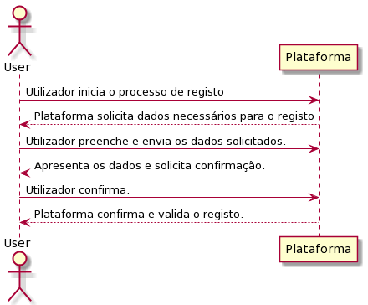

Quando alguém inicia o processo de registo na plataforma de smarparking serão necessários alguns dados relativos à identidade do utilizador e ainda dados relativos ao processamento dos pagamentos na aplicação.

### UC2 – Utilizador faz uma reserva

#### Formato completo

**Actor primário:** Utilizador

**Partes interessadas:**

* Utilizador: Efetuar uma reserva para uma determinada data/hora.
* Parque: Garantir uma reserva sem custos adicionais.
* Plataforma: Presta um serviço em troca de uma comissão (modelo de negócio).

**Pré-condições:** n/d

**Pós-condições:** A reserva fica guardada no Sistema e o Parque é informado.

**Cenário de sucesso principal (ou fluxo básico):**

**Extensões (ou fluxos alternativos):**

**Requisitos especiais:** n/d

**Tecnologia e Lista de Variações dos Dados:** n/d

**Frequência de Ocorrência:** Diária

**Questões em aberto:**

* Utilizador necessita de estar registado na Plataforma para efectuar uma reserva, ou pode fazer uma reserva, desde que pague, sem registo?

#### SSD

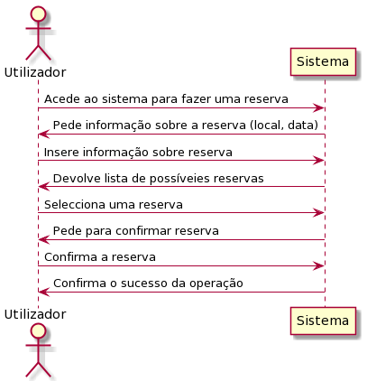

### UC3 – Utilizador cancela uma reserva

#### Formato completo

**Actor primário:** Utilizador

**Partes interessadas:**

* Utilizador: Evita um custo, uma vez que não vai utilizar o serviço.
* Parque: Garantir uma reserva sem custos adicionais.
* Plataforma: Permite flexibilidade aos utilizadores e melhora o serviço.

**Pré-condições:** Terá de existir uma reserva anterior e o cancelamento deve acontecer antes da data de início da reserva.

**Pós-condições:** A reserva é registada como cancelada, valor da reserva é devolvido ao cliente e informação é enviada para o respetivo Parque.

**Cenário de sucesso principal (ou fluxo básico):**

**Extensões (ou fluxos alternativos):**

**Requisitos especiais:**

**Tecnologia e Lista de Variações dos Dados:**

**Frequência de Ocorrência:**

**Questões em aberto:**

* Quanto tempo de antecedência pode o utilizador cancelar? É um valor definido pela Plataforma ou por cada um dos Parques?

#### SSD

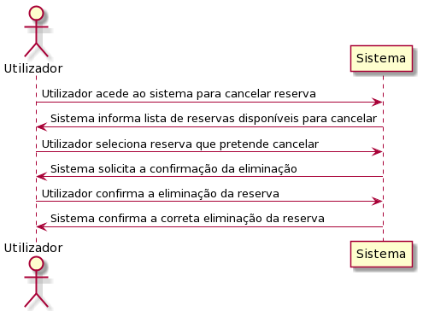

### UC4 - Utilizador coloca uma reserva em subaluguer

#### Formato completo

**Actor primário:** Utilizador

**Partes interessadas:**

* Utilizador: Sem perder a sua reserva pode colocar a mesma em subaluguer por um valor que o próprio decide.
* Parque: Mantém a reserva, sem existir a necessidade de cancelar o serviço.
* Plataforma: Permite flexibilidade aos utilizadores e torna o serviço mais apelativo.

**Pré-condições:** Terá de existir pelo menos uma reserva ativa.

**Pós-condições:**

**Cenário de sucesso principal (ou fluxo básico):**

**Extensões (ou fluxos alternativos):**

**Requisitos especiais:**

**Tecnologia e Lista de Variações dos Dados:**

**Frequência de Ocorrência:**

**Questões em aberto:**

#### SSD

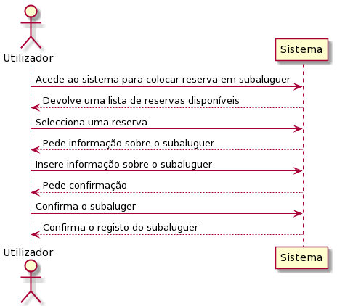

## Modelo de domínio

[inserir modelo de domínio completo]

## Modelo de classes

[inserir modelo de classes completo]